الاسكندريه2025 / /

Technical and Financial offer
عرض فني و مالي
عناية المهندس /

تتشرف شركة مارينا للسقالات والروافع و المصاعد....,
بتقديم إنتاجها المتميز من روافع السيارات و الباركينج سستم و مصاعد البضائع و الافراد و الشدات المعدنية و السقالات اليدوى
و الكهرباء و الروافع الهيدروليك و المعدات الخاصة التي تستخدم في المصانع والمخازن والفيلات الجراجات الخاصة والتجارية والمتعددة الطوابق ويمتاز الباركينح ببسـاطة التصـميم وسـهولة التركيب ونقوم بتصميم أشكال خاصة لتتناسب مع جميع الأماكن حتى المساحات الصغيرة منها.

وشركة مارينا للسقالات والروافع والمصاعد حاصلة علي الاتي :
- موافقة الهيئة العامة للتصنيع.
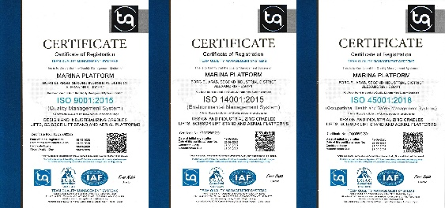
- موافقة الهيئة المصرية العامة للمواصفات والجودة.
- شهادات الجودة الاتية :
- الأيزو ISO 9001 : 2015
- الأيزو ISO 14001 : 2015
- الأيزو ISO 45001 : 2018

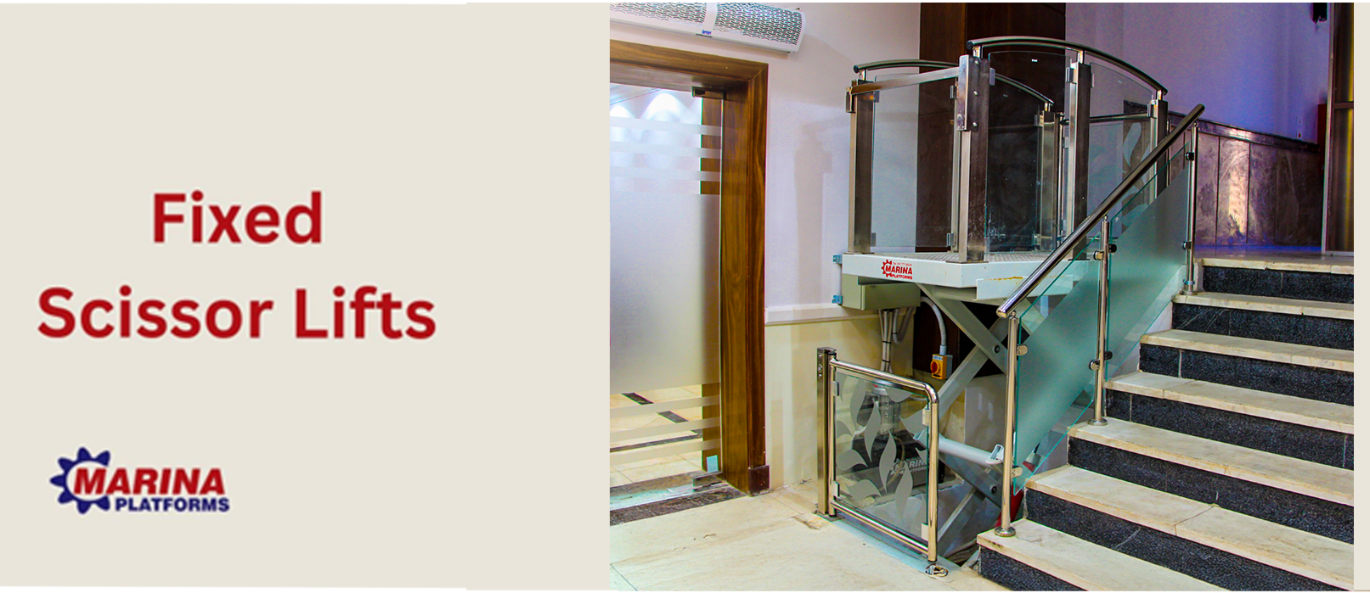

موواصفات الرافعة الهيدروليكية :
" العرض الفني "
Fixed Scissor Lifts

- مساحة السيزور :
- حمولة السيزور :
- مشوار السيزور :
- شكل الهندريل ( ان وجد ) :
- شكل الاستدعاء ( ان وجد ) :
- هل يوجد أبواب :
- نوعية الأرضية :
- المسافة بين مجموعة الهيدروليك والكنترول :

المواصفات العامة :

- الرافعة تعمل بواسطة نظام هيدروليكي .
- جميع بنوز الحركة للقطاعات والسلندرات لا تحتاج الي تشحيم Lubricated Self مما يجعل استخدامها في جميع
الاجواء الحارة والممطرة والمتربة بدون مشاكل .
- جميع بنوز الرافعة من الصلب .
- يتم دهان الرافعة بدهانات صناعية مقاومة للعوامل الجوية الطبيعية .
- يوجد أبواب في الأدوار وفي حالة طلبها يتم إضافة سعرها علي السعر المقدم .
- التحكم في الصعود والنزول عن طريق أزرار Push Buttons .
- زرار استدعاء من الأدوار .
مجموعة التشغيل الهيدروليكية :
تتكون مجموعة التشغيل الهيدروليكية من الأتي :
- تانك زيت Oil Tank .
- مصفاه لتنقية الزيت داخل الدائرة Oil Filter .
- مبين مستوي الزيت داخل التانك Oil Level Indicator .
- طلمبة ترسية Gear Pump لضغط الزيت الي السلندرات Piston .
- مجموعة خراطيم تتحمل الضغوط العالية بمعدل أمان كبير R2 .
- سلندر Piston للرفع .
- مجموعة صمامات هيدروليكية Hydraulic Valves للتحكم في السلندرات Piston .
- الدائرة الهيدروليكية مزودة بفلتر .

مجموعة التحكم الكهربائية :
- مجموعة كونتاكتورات Contactors .
- جهاز حماية يعمل علي قطع التيار عند سقوط أحد الفازات Phase Sequence .
- جهاز حماية ضد زيادة الحمل للموتور Over Load .
- محول للتيار يعمل علي تحويل التيار الي 24 فولت .
- قاطع حراري Thermal Circuit Breaker .
- مفتاح نهاية شوط Limit Switch .
- مجموعة فيوزات للحماية .
- التحكم عن طريق وحدة ازرار (Down – Up) Push Button .
أجهزة الأمــان :
- جهاز فاصل للتيار عند انقلاب التغذية أو سقوط احد الفازات .
- عدد 1 مفتاح نهاية شوط إيقاف الصعود عند نهاية المشوار .
- وحدة أزرار التشغيل Push Button تعمل بتيار 24 فولت لضمان الأمان الكامل .
- قاطع حراري Thermal Circuit Breaker لحماية الدائرة الكهربية للمواتير .
- صمام هيدروليكي 1 لحماية المقص عند انقطاع خرطوم الزيت .
- صمام هيدروليكي 2 للتحكم في سرعة النزول تحت أي حمل .
- صمام هيدروليكي 3 لزيادة الحمل Relief Valve يمنع حركة المقص في حالة زيادة الحمل عن طريق رجوع الزيت الي التانك .
- صمام يسمح بنزول المقص يدوياً في حالة انقطاع التيار الكهربي عن طريق مجموعة الهيدروليك .
- وجود معامل أمان كبير للقطاعات والسلندرات والاجزاء الهيدروليكية .
- مجموعة خراطيم تتحمل الضغوط العالية بمعدل أمان كبير R2 .
- يوجد امان علي الأبواب في حالة وجودها .

" العرض المالي "

الأســعار:
• سعر عدد 1 رافعة المقصات ثابته -------------------------------- جنية
( فقط وقدره ------------------------------- جنية لا غير )
ايماءا لتفاوض سيادتكم تم عمل خصم خاص لسيادتكم ليصبح السعر ---------- جنية
) فقط وقدره ----------------------------------- جنيه لاغير(.....

يضاف للأسعار عاليه 14% قيمة الضريبة المضافة .

لا يتم خصم ½% ضرائب الارباح التجارية وفقاً لأحكام المادة 62 من القانون رقم 91 لسنة 2005 حيث ان الشركة

تطبق نظام الدفعات المقدمة

طريقة الدفـع:
- يتم دفع 50 % دفعة مقدمة مع أمر التوريد .
- يتم دفع 40 % نقداً أو بشيك مقبول الدفع مقابل التوريد .
- يتم دفع 10 % نقداً أو بشيك مقبول الدفع مقابل التشغيل بالموقع .
( يتم اصدار الشيكات لصالح : شركة مارينا للسقالات والروافع والمصاعد )

مـدة الـــعـرض :
- العرض ساري لمدة اسبوع من تاريخه ويراعي التجديد كتابياً .

مــــدة الـتــوريــــد :
- 6 – 8 اسابيع من استلام الدفعة المقدمة واعتماد الرسومات

الاســـتـــلام:
- الفحص والاستلام من مصانعنا ببرج العرب بالإسكندرية .

الضمان والصيانة الشاملة :

تشرف شركتنا بتقديم خدمات الضمان والدعم الفني وفقاً للمعايير التالية لضمان أعلى مستويات الكفاءة والسلامة:
- فترة الضمان: تسري مدة الضمان والصيانة المجانية (شاملة قطع الغيار الأصلية) بدءاً من تاريخ
تحرير محضر استلام المعده ولمدة عام .
- تفعيل الضمان: يدخل الضمان حيز التنفيذ فور تشغيل وتسليم المعده نهائياً، أو عند سداد كامل
الدفعات المستحقة، أيهما يأتي لاحقاً.
- سلامة النظام: يسقط حق العميل في الضمان فوراً في حال استدعاء أي طرف خارجي أو فنيين
غير معتمدين من قبل شركتنا للقيام بأي أعمال صيانة أو تعديل على المعده .
- الضمان لا يشمل الحالات الناتجة عن عوامل خارجة عن السيطرة التشغيلية، وتشمل:
- أعمال الكسر، التخريب، أو السرقة.
- الأعطال الكهربائية الناتجة عن تذبذب التيار أو أخطاء التوصيلات الخارجية
(المقصودة أو غير المقصودة) بواسطة طرف ثالث.

ملاحظات :
- في حالة دفع اي مبالغ لجدية التعاقد الشركة غير ملتزمة بالأسعار خلال هذه المدة لحين دفع مبلغ التعاقد المذكور بالعرض بالكامل .
- أقصي مدة للموافقة علي الرسومات التنفيذية والاعمال المدنية أسبوع عن تاريخ التقديم .
- يحق للشركة اخطار العميل زيادة الاسعار في اي مرحلة من مراحل التعاقد طبقاً لظروف اسعار السوق المحلي والعالمي .
- تعطي شركة مارينا للسقالات والروافع شهادة ضمان للمعدة لمدة 18 شهر ضد عيوب الصناعة شرط عمل المعدة في الظروف الطبيعية
وستة شهور في الظروف الغير طبيعية للمعدة التي تعمل في ( الابخرة - التيار الشديدة – الاتربه – الاسمنت – الكيماويات ................)
ويتم الغاء الضمان في حالة إزالة بيانات الشركة وبيانات المعدة او عمل اي تعديلات بها .
- يمكن توقيع عقد صيانة للمعدة بعد انتهاء فترة الضمان .
- يبدأ مدة التوريد من نهاية الموافقات الخاصة من قبل الاستشار الجهات الاخري من طرفكم وبعد استالمنا الموقع خالي من اي موانع .
- نلتزم بالابعاد والارتفاعات الاساسية التي تحقق الغرض من المعده دون الاتزام بالاشكال والصور الموجوده بالعرض .
- تتحمل شركتكم كافة الصاريف الخاصة بنقل وتوفير الاوناش لتنزيل المعدة بالموقع ووضعها في المكان المخصص لها .
- توفير مصدر تيار 380 فولت وقاطع للتيار بفيوزات بجوار كنترول المعدة .
- اي أعمال مدنية من تكسير وخالفخ تتم بمعرفتكم وتحت إشرافكم .
- للمناطق النائية تكون تكاليف الاقامة والسفر والانتقالات خلال التركيبات والصيانة للفنيين تكون علي نفقة العميل.
- نحن مصنعون ولدينا مراكز خدمة متخصصة للصيانة بالقاهرة – الاسكندرية – برج العرب الجديدة .
- حقوق التصميم للمعدات محفوظة ومسجلة .
ونحن في انتظار رد سيادتكم وتفضلوا بقبول فائق الاحترام
شركة مارينا للسقالات والروافع والمصاعد

